Пример решения: 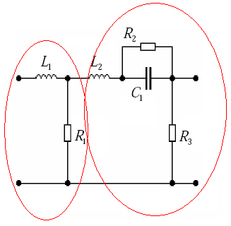
Разбиваем схему на 2 звена, для каждого находим передаточную функцию. При нахождении ПФ 2-го звена нужно учесть внутреннее сопротивление эквивалентного генератора, которым для него является первое звено.
$$Z_{ЭКВ}\left(p\right)=\frac{U_{ХХ}}{I_{КЗ}}=\frac{L_{1}R_{1}p}{L_{1}p+R_{1}}$$

$$Z_{1}\left(p\right)=\frac{R_{2}\frac{1}{C_{1}p}}{R_{2}+\frac{1}{C_{1}p}}+L_{2}p=\frac{R_{2}+(R_{2}C_{1}p+1)L_{2}p}{R_{2}C_{1}p+1}$$

$$Z_{2}\left(p\right)=R_{3}$$

W(p) = W₁(p)*W₂'(p),
$$W_{1}\left(p\right)=\frac{R_{1}}{L_{1}p+R_{1}}$$

$$W_{2}'\left(p\right)=\frac{Z_{2}(p)}{Z_{ЭКВ}\left(p\right)+Z_{1}\left(p\right)+Z_{2}(p)}$$

$$W\left(p\right)==\frac{R_{1}R_{3}\left(L_{1}p+R_{1}\right)\left(R_{2}C_{1}p+1\right)}{\left(L_{1}p+R_{1}\right)\left[\begin{aligned}R_{2}L_{1}L_{2}С_{1}p^{3}+\left(L_{1}L_{2}+R_{1}R_{2}C_{1}L_{2}+L_{1}R_{1}R_{2}C_{1}+L_{1}R_{3}R_{2}C_{1}\right)p^{2}+ \\ +\left(L_{1}R_{2}+R_{1}L_{2}+R_{1}L_{1}+R_{1}R_{2}R_{3}C_{1}+L_{1}R_{3}\right)p+R_{1}R_{2}+R_{1}R_{3}\end{aligned}\right]}$$

Подставляем численные значения:
$$W\left(p\right)=\frac{3∙{10}^{6}(3∙{10}^{-6}p+1)}{3∙{10}^{-9}p^{3}+2,3∙{10}^{-3}p^{2}+3439p+9,3∙{10}^{7}}==\frac{0,03(3∙{10}^{-6}p+1)}{0,03∙{10}^{-15}p^{3}+0,246∙{10}^{-10}p^{2}+3,7∙{10}^{-5}p+1}$$
Представим ПФ в виде произведения типовых звеньев (со степенью p не выше 2-го порядка). Для этого разложим знаменатель G(p) на множители по методу Лина. Сначала заменим p = z*10⁵, то есть z = p*10^{–5}. Тогда:
G(z) = 0,03z³ + 0,25z² + 3,7z +1 = (rz + 1)(b₀z² + b₁z + 1).
Получим систему:
$$\left\{\begin{matrix}rb_{0}=0,03 \\ b_{0}+rb_{1}= \\ r+b_{1}=3,7\end{matrix}\right.0,25$$
Решаем итерациями, назначив b_{1 , i=0} =0, сводя расчеты в таблицу:
i | r_{i} = 3,7 + b_{1 , i–1} | b_{0 , i} = 0,03/ r_{i} | b_{1 , i} = (0,25 – b_{0 , i}) / r_{i}
1 | 3,7 | 0,008 | 0,065
2 | 3,65 | 0,008 | 0,065
Тогда:
G(z) = (3,63z + 1)(0,008z² + 0,065z + 1), проводим обратную замену z – p

$$W\left(p\right)=\frac{0,03(3∙{10}^{-6}p+1)}{\left(3,63∙{10}^{-5}p+1\right)(0,008∙{10}^{-10}p^{2}+0,65∙{10}^{-5}p+1)}$$

Эту ПФ можно представит в виде:
$$W\left(p\right)=\frac{K(T_{1}p+1)}{\left(T_{2}p+1\right)(T_{3}^{2}p^{2}+2ξT_{3}p+1)}$$

откуда: K = 0,03, Т₁ = 3*10^{–6} с, Т₂ = 3,63*10^{–5} с, Т₃ = 9*10^{–7} с, ξ = 0,36.
Определяем частоты сопряжения ω₁ = 3,3*10⁵ Гц, ω₂ = 2,7*10⁴ Гц, ω₁ = 1,1*10⁶ Гц и строим амплитудную и фазовую ЛХЧ:
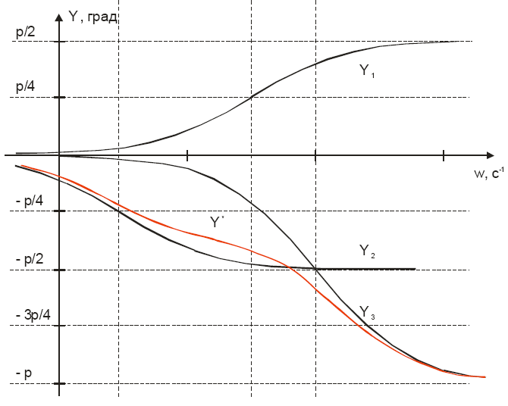

Варианты:
 | 1 | 2 | 3
R (кОм) | 1 | 3 | 10
C (нФ) | 10 | 3 | 1
L (Гн) | 1 | 0,3 | 0,1

Клеммы 1-4 – вход, 2-3 – выход.

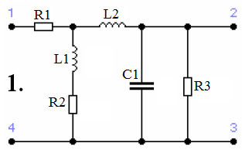 | 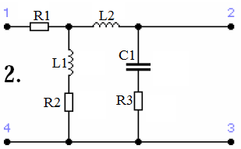
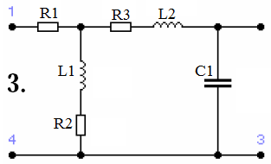 | 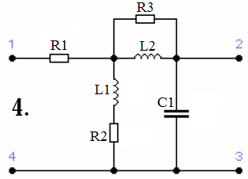
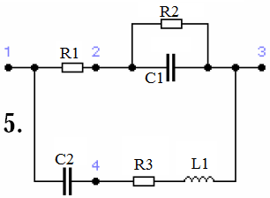 | 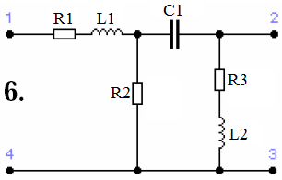
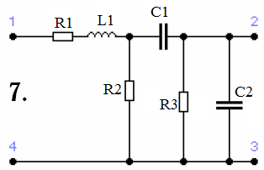 | 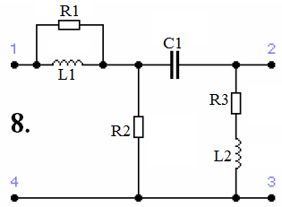
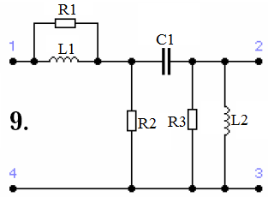 | 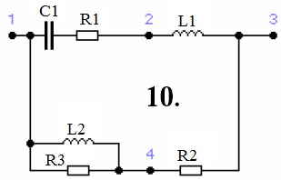
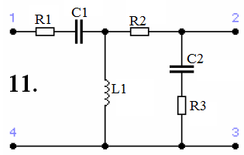 | 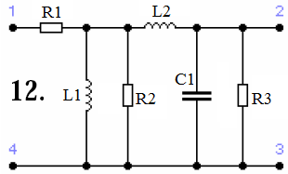
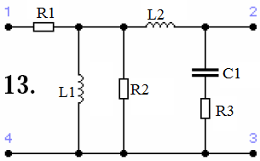 | 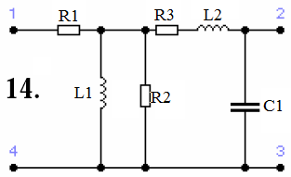
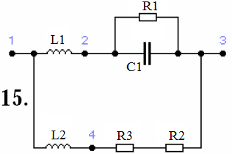 | 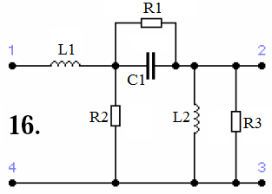
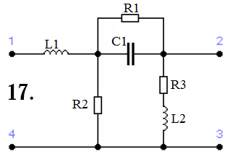 | 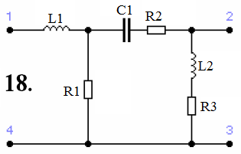
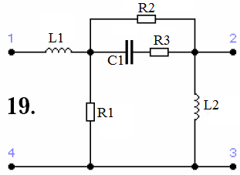 | 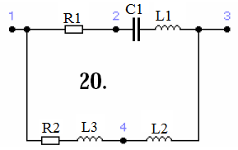
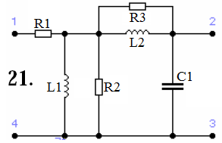 | 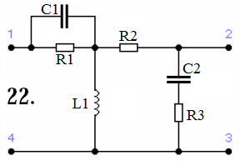
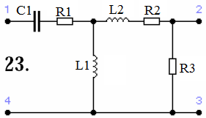 | 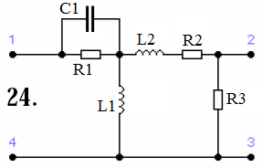
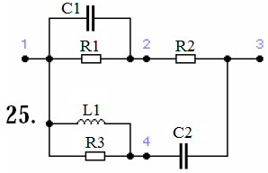 | 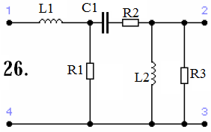
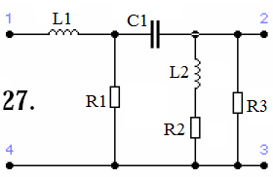 | 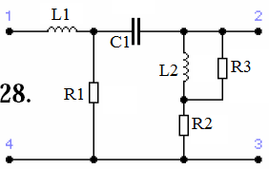
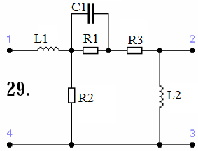 | 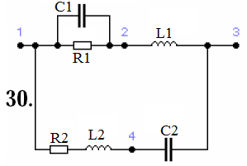
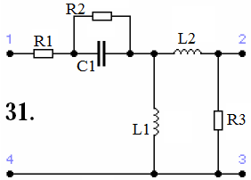 | 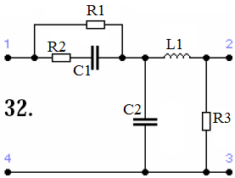
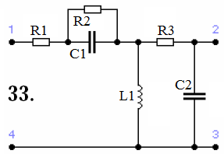 | 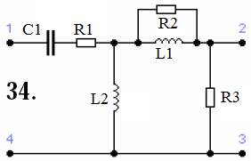
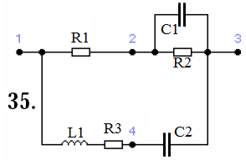 | 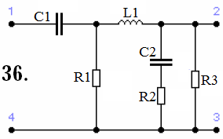
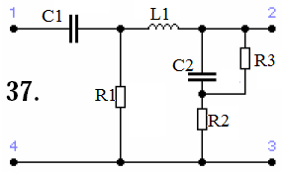 | 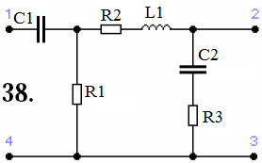
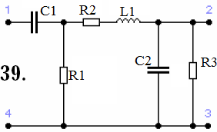 | 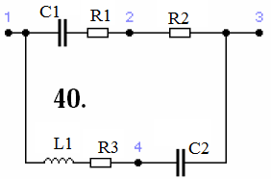
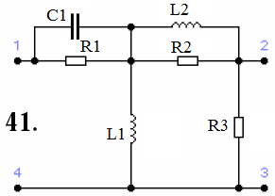 | 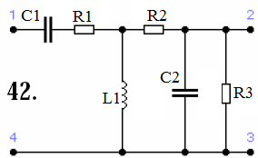
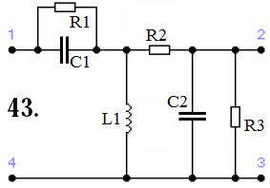 | 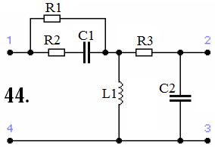
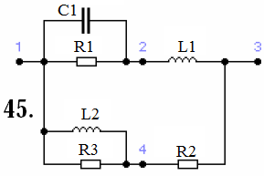 | 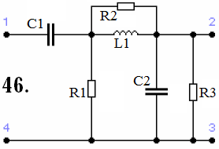
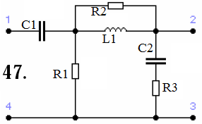 | 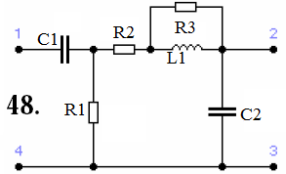
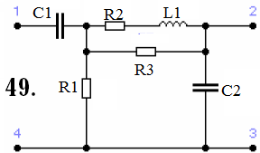 | 